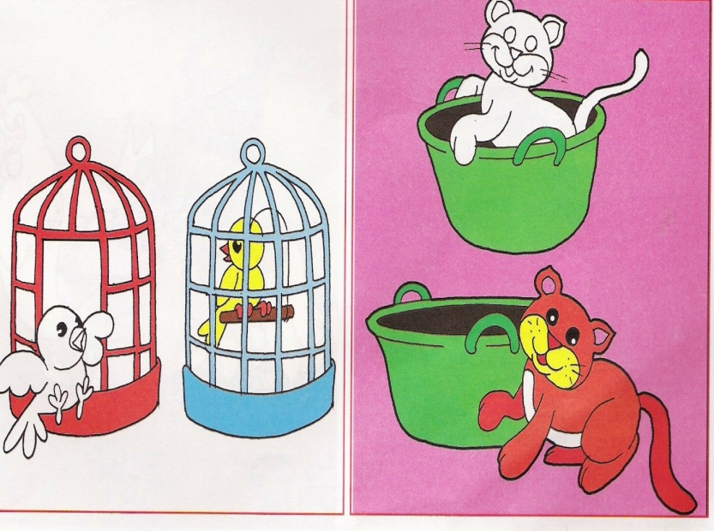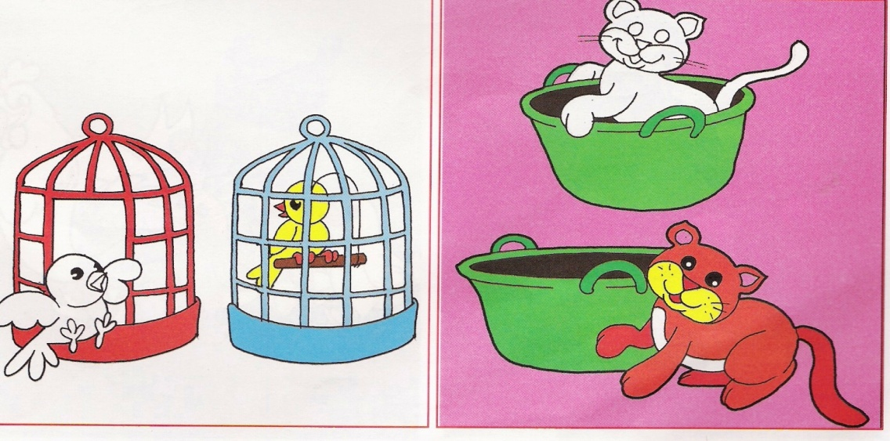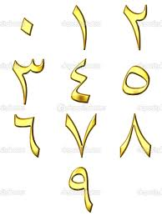

من الى

|  |
| --- |
| التمهيد: مرجعة الدرس السابق تقوم المعلمة بحمل كتاب ووضعه داخل حقيبة امام الطالبات ثم تسالهن اين الكتاب ؟ |

|  |  |  |  |  |
| --- | --- | --- | --- | --- |
| التقويم | الوسيلة | العرض | المحتوى | الهدف |
| اين الكرة | كرات, سلة | تلعب المعلمة مع الطالبات رمي الكرات و عند دخول الكرة السلة  تكرر المعلمة و الطالبات كلمة داخل و نفس الطريقة لكلمة خارج (نكرر الكلمة بشكل جماعي ثم فردي) +لعبة كرة السلة | النطق | ان تنطق الطالبة كلمتي (داحل ,.خارج) |
| اين تقف زميلتنا؟  ماذا يوجد داخل الفصل,خارج الفصل؟ | الطالبات  بعض الصور | تطلب المعلمة من احدى الطالبات الوقوف خارج الفصل و تسال زميلاتها اين تقف ؟ثم تقف داخل الفصل  تعرض المعلمة صور الى اشياء داخل الفصل و اشياء خارج الفصل | التعميم | ان تربط كلمة داخل بمعناها  ان تربط كلمة خارج بمعناها |
| تكوين عقد | حلقات –خيط | تقوم المعلمة بعرض عقد على الطالبات و تقوم بادخال الحلقات داخل العقد | تغذية راجعة | ان تصنع عقد من الحلقات |
| --- | الكتاب | تشارك المعلمة الطالبات في الاجابة على اسئلة الكتاب مع اعطائها الفرصة للمحاولة | تغذية راجعة | ان تجيب الطالبة على اسئلة الكتاب |
|  |  |  | الجانب الديني | ان تحمد الله على نعمة |

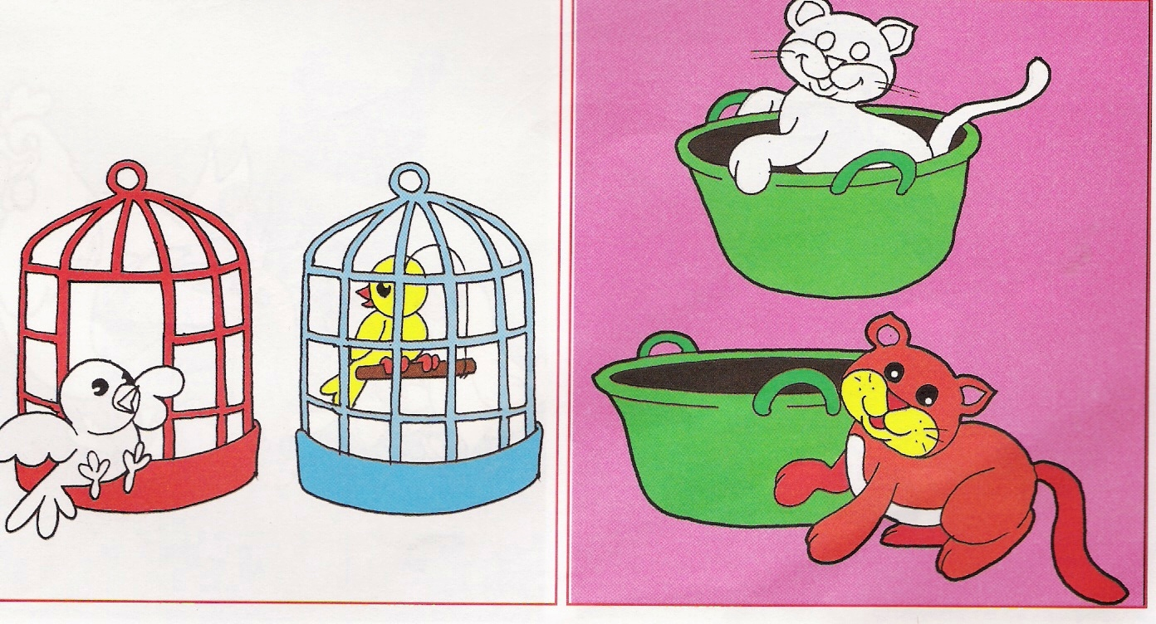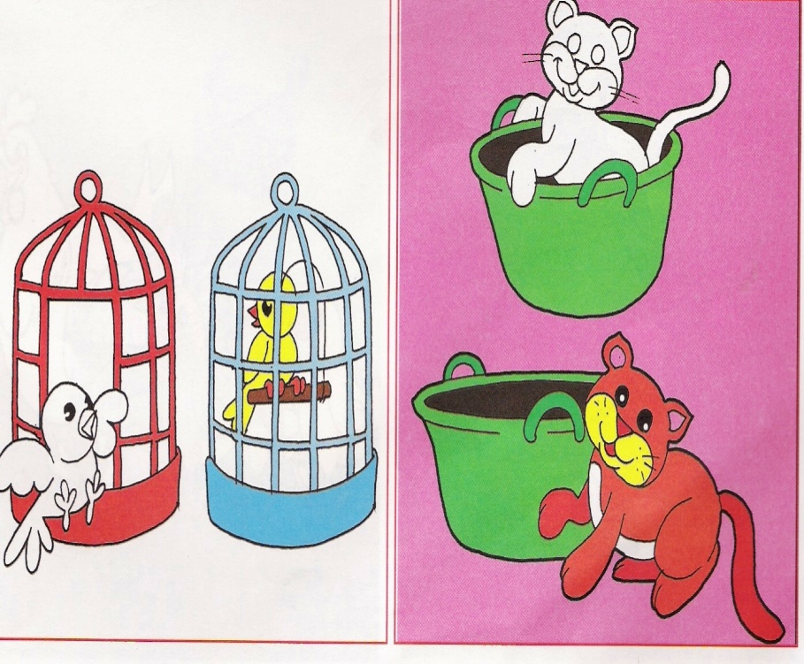



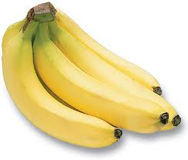 [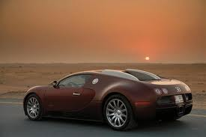](http://www.google.com.sa/imgres?q=%D8%B3%D9%8A%D8%A7%D8%B1%D8%A9&start=323&hl=ar&safe=active&sa=X&rlz=1T4RNQN_enSA457SA457&biw=1366&bih=622&tbm=isch&prmd=ivns&tbnid=YbxC_0UB-eGeoM:&imgrefurl=http://forum.almuraba.net/thread30743&docid=Rs0xsGgbA4Ud4M&imgurl=http://forum.almuraba.net/img/Cars_1333995263_585.jpg&w=900&h=600&ei=CdSlUPi3POmd0QXLtQE&zoom=1&iact=hc&vpx=263&vpy=320&dur=4002&hovh=183&hovw=275&tx=101&ty=120&sig=111855262544850907954&page=17&tbnh=139&tbnw=225&ndsp=20&ved=1t:429,r:26,s:300,i:82)

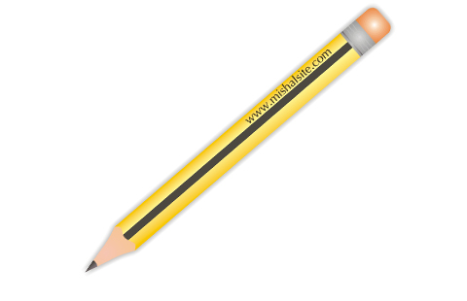

[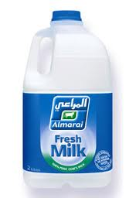](http://www.google.com.sa/imgres?q=%D8%AD%D9%84%D9%8A%D8%A8+%D8%A7%D9%84%D9%85%D8%B1%D8%A7%D8%B9%D9%8A&hl=ar&safe=active&rlz=1T4RNQN_enSA457SA457&biw=1366&bih=622&tbm=isch&tbnid=RpEZ3H89szSSRM:&imgrefurl=http://www.t555t.com/vb/t149621.html&docid=hbnYf19uz1zM9M&imgurl=http://img.t555t.com/imgcache/139159.jpg&w=220&h=320&ei=itulUPuvF-ab1AW7lIHYDQ&zoom=1&iact=hc&vpx=915&vpy=124&dur=2258&hovh=256&hovw=176&tx=99&ty=147&sig=111855262544850907954&page=1&tbnh=149&tbnw=103&start=0&ndsp=19&ved=1t:429,r:1,s:0,i:68)

[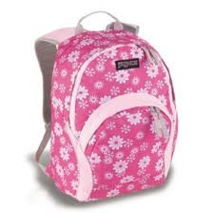](http://www.google.com.sa/imgres?q=%D8%AD%D9%82%D9%8A%D8%A8%D8%A9+%D9%85%D8%AF%D8%B1%D8%B3%D9%8A%D8%A9+%D9%84%D9%84%D8%A8%D9%86%D8%A7%D8%AA&hl=ar&safe=active&rlz=1T4RNQN_enSA457SA457&biw=1366&bih=622&tbm=isch&tbnid=7rsIL18Wj4w3DM:&imgrefurl=http://www.ilcode.com/categorie-43/fashion-1906/&docid=x8Tso92V4dkWKM&imgurl=http://www.ilcode.com/photos/c5f6ec18e19bec469f60d3eb692b9ba7.jpg&w=280&h=280&ei=g9ilUNPGJKHK0QXUkYDwDA&zoom=1&iact=hc&vpx=440&vpy=246&dur=1836&hovh=224&hovw=224&tx=107&ty=123&sig=111855262544850907954&page=2&tbnh=148&tbnw=148&start=22&ndsp=32&ved=1t:429,r:26,s:0,i:146)